UTVÁŘENÍ ZEMSKÉHO POVRCHU
Zemský povrch je utvářen působením …………………….……..……………. přírodních činitelů. Vytvářejí velké tvary, jako jsou pohoří, hory a údolí. Patří sem:
……………………………………………………………..…………………………. ……………………………………………………………..………………….
……………………………………………………..…………………………………. ………………………….………..…………………………..……………….
Proces, kdy na sebe litosférické desky tlačí a prohýbají se do vln (vrás), nazýváme ……………………………………..………………
Při velkém tlaku může být zemská kůra rozlámána na kry, ty se dále vysunují, posouvají do stran nebo klesají a vznikají tak ………………………………………………….. pohoří.
1. Spoj šipkou pojem se správnou částí obrázku:
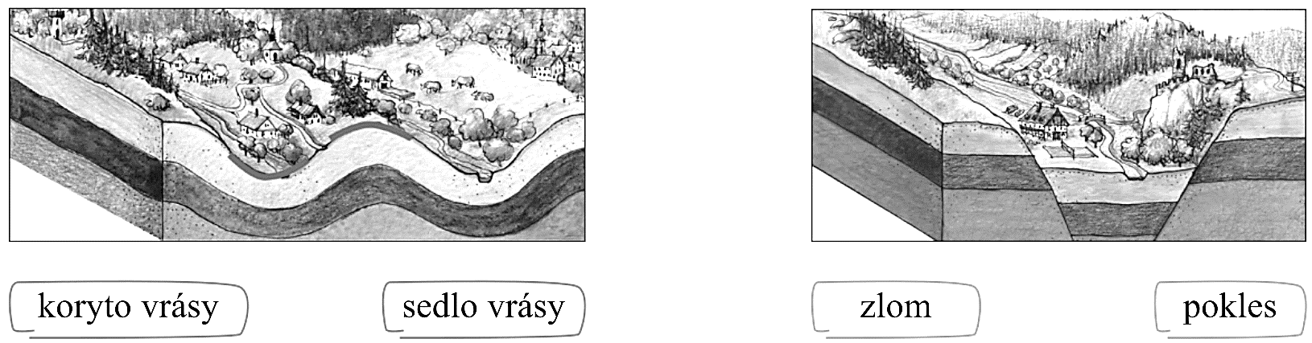
V místech, kde magma (láva) vytéká na zemský povrch vznikají ……………..……….……………… pohoří. K tomu dochází také na oceánském dně. Dosáhne-li ……………………………………. sopka nad hladinu oceánu, vzniká sopečný …………………….……
Zemětřesení může způsobit …………………….………….………….……. hornin a ………..………...……….…………..…….. části povrchu.
2. Spoj pojmy, které k sobě patří:
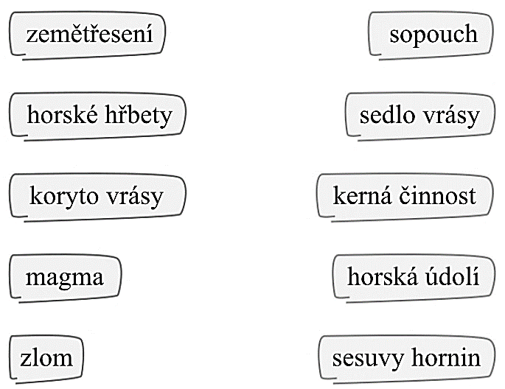
3. Označ správná a chybná tvrzení, chyby oprav:
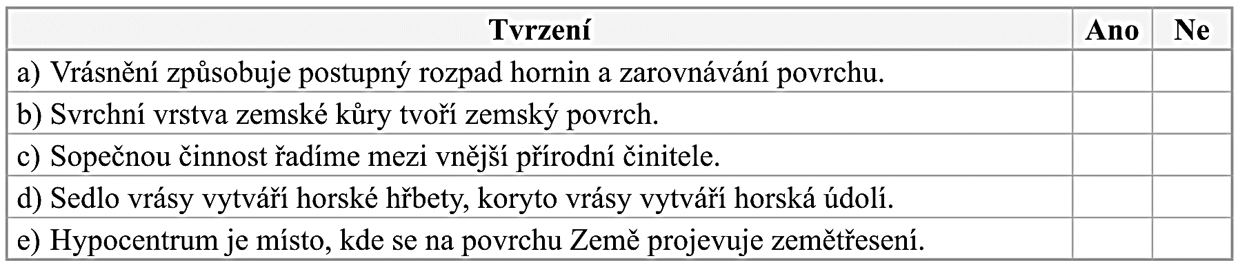

DOTVÁŘENÍ ZEMSKÉHO POVRCHU
Zemský povrch zarovnávají …………………..……………….……………….. přírodní činitelé. Jejich působením dochází k rozpadu hornin = …………………….……………………..………………………….. Patří sem:
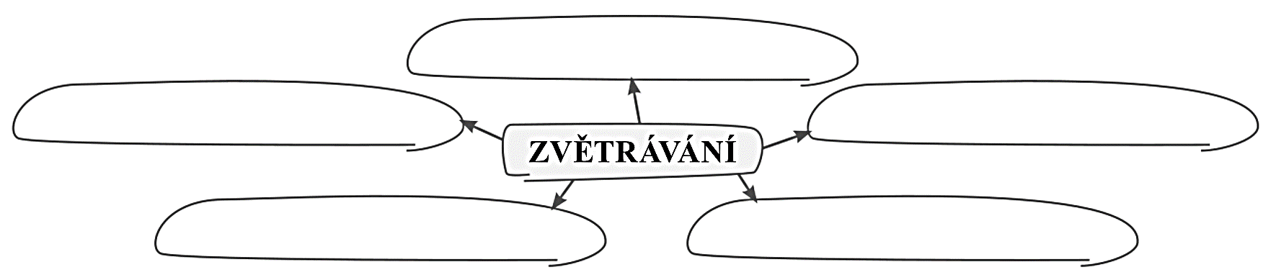
- Spoj pojmy, které k sobě patří:
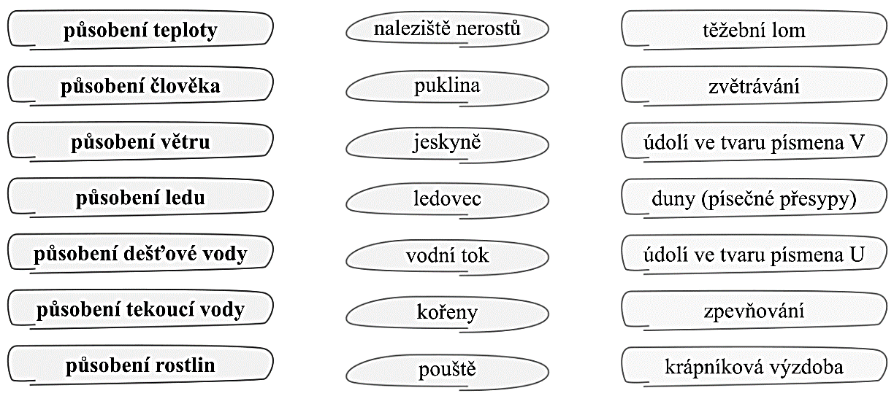
- Poskládej přeházená písmena tak, aby vznikl pojem související s působením vody:
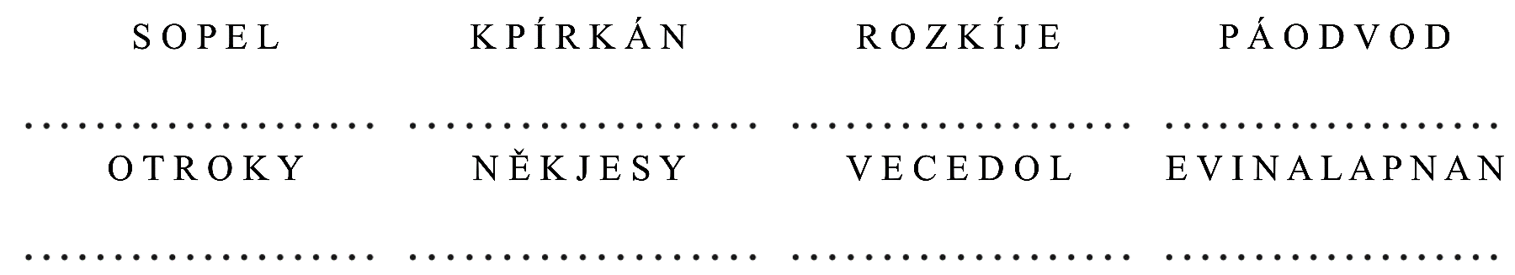
- Vysvětli pojmy:
půdní eroze - …………………………………………………………………..………………………………………………………………………………………….
naplavenina - ……………………………………………………………………….…………………………………………………………………………………….
- Odpověz:
Jak může člověk působit na zemský povrch? …………………………………………………….………………………………………………………….
……………………………………………………………………………………………………………………….…………………………………………………………….
Jaké dopady mohou mít negativní zásahy člověka do krajiny? ………………………………….………………………………………………….
……………………………………………………………………………………………………………………………………………………………………….…………….

